
密级：机密
文档编号：TD-CV2-B20080827-U05-IR01 第 1 版
文档名称：“广告主子系统”单元测试Bugs报告

Unit Bugs Report

单元测试Bugs报告

TEC

上海达闻文化传播有限公司

总页数 | 16 | 正文 | 12 | 附录 |  | 生效日期： 2008-8-27
编制：Jeremy Ice |  |  | 审核： |  |  | 批准：

(本封面由技术部人员整理填写)

目录

Bugs报告编号机制说明 3
Bugs状态摘要信息 4
Bugs报告 5
报告提交人摘要 5
Bug 1 网站信息更新后跳转至其他子系统 6
Bug 2 广告创意列表，可以看到其他用户的广告 9
Bug 3 网站信息新增后跳转至其他子系统 11
Bug 4网站信息列表显示需优化 14
Bug 5 广告活动新增功能JS错误 15
Bug 6 广告活动编辑功能JS错误 16

Bugs报告编号机制说明

五段码结构：

TD - XXX - BXXXXXXXX - UXX - RXX

第一段（两位）：标准值TD
第二段（三位）：内容域标识，如产品标识，范例：SV2 或 CV2
第三段（九位）：以“B”字母开头，加上年月天
第四段（两位）：以“U”字母开头，加上接受处理测试的人员编号
第五段（三位）：
报告来源区别符 + 报告序号
报告来源 分为： I 内部； E：外部
报告序号 = 以“R”字母开头，加上在该天该测试人员接受的测试报告数量序号

范例编码：

TD-CV2-B20080615-U01-ER02

范例含义：2008年6月15日由测试人员U01接收到的来自用户的CV2产品的第二份Bugs报告。

注：如果是最终用户编写本Bug报告文档，则无需进行编号，将对应的编号位置留空。编号统一由接收报告的技术部人员进行编制。

Bugs状态摘要信息
(本部分由技术部测试人员填写)

Bugs报告编号 |  | TD-CV2-B20080827-U05-IR01 |  | 所属产品 |  | CV2
报告提交日期 |  | 2008-08-27 |  | 报告提交人 |  | U05
涉及Bugs数量 |  | 1
报告接收人 |  | Tim |  | 报告接收日期 |  | 2008-08-27
报告审核确认日期
Bugs摘要描述
Bug序号 | Bug简述 |  | 严重级别 |  | 功能单元FUI |  |  | 已确认 |  | 已提交
01 | 网站信息编辑功能严重错误 |  | 中 |  | TD-CV2-V10-01-03-01-03 |  |  | √ |  | √
02 | 广告活动列表显示严重错误 |  | 中 |  | TD-CV2-V10-01-02-04-05 |  |  | √ |  | √
03 | 网站信息新增功能严重错误 |  | 中 |  | TD-CV2-V10-01-03-01-01 |  |  | √ |  | √
04 | 网站信息列表显示需优化 |  | 低 |  | TD-CV2-V10-01-03-01-02 |  |  | √ |  | √
05 | 广告活动新增功能JS错误 |  | 低 |  | TD-CV2-V10-01-02-01-01 |  |  | √ |  | √
06 | 广告活动编辑功能JS错误 |  | 低 |  | TD-CV2-V10-01-02-01-03 |  |  | √ |  | √
07
08
09
10
11
12
注： Bug序号为本报告所提出的Bug的顺序编号；
确认栏标记该Bug是否被最终定性为系统Bug，使用符号“√”来标记；
提交栏标记该Bug是否提交给了对应的工程师进行处理，使用符号“√”来标记；
严重级别栏分“低”、“中”、“高”三档，判断依据为：“低”——不影响程序输出正确结果；“中”——程序可完整运行，但输出结果不正确；“高”——程序不能完整运行，无法输出结果。
用户要求反馈日期  (XXXX-XX-XX HH) |  | 2008-08-28 11 |  | 反馈方式 |  |  | 1 |  | 电子邮件 |  | √
 |  |  |  |  |  |  | 2 |  | 办公室电话
 |  |  |  |  |  |  | 3 |  | 私人电话
实际反馈日期 |  |  |  | 实际反馈人
注：接收人收到本报告后，需确认报告编码，并将本文件以报告编码命名，按下列原则归于文件夹：
若报告由技术部测试人员测试编写而来，则归于“test/Internal_Reports/“目录下；
若报告由用户编写而来，则归于“test/External_Reports/”目录下。

Bugs报告
注：本章可由最终用户编写，由测试人员整理，或完全由测试人员编写。

报告提交人摘要

产品名称 | 广告主子系统 | 版本 |  |  | 1.0
报告提交人 | U05 | 提交日期 |  |  | 2008-08-27
所属部门 | TEC | 上级负责人 |  |  | Jackie
期望最迟反馈日期 | 2008-08-28
Bugs处理要求描述 | 严重性为中等的Bugs，请速处理。
处理反馈方式 | 1 |  | 1 | 公司电子邮件
处理反馈方式 |  |  | 2 | 办公室电话
处理反馈方式 |  |  | 3 | 私人手机

(本页开始具体Bug的描述，多个Bug请复制本页)

Bug 1 网站信息更新后跳转至其他子系统
（对于当前的Bug，请按照发现时的操作步骤顺序填写下面的表格，每个步骤一个表格，多个步骤请复制表格）

第 1 步
操作描述 |  | 在广告主的网站信息列表内，对某一网站使用“编辑”功能
当前结果是否正确 |  | Yes | Yes：正确 No：不正确
屏幕截图 | 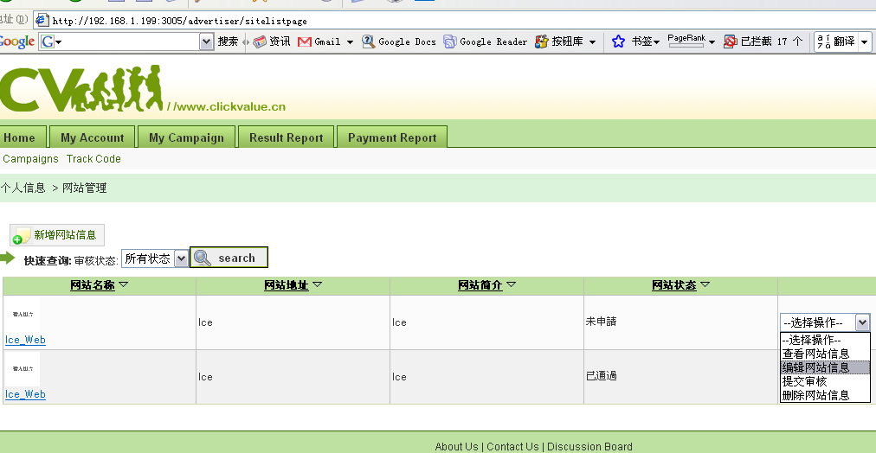
期待的结果

第 2 步
操作描述 | 填写信息
当前结果是否正确 | Yes | Yes：正确 No：不正确
屏幕截图 | 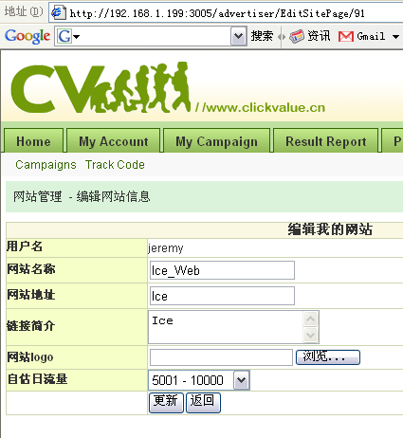
期待的结果

第 3 步
操作描述 |  | 单击“更新”或“返回”按钮时，出现跳转至“网站主子系统”的网站信息列表。
当前结果是否正确 |  | No | Yes：正确 No：不正确
屏幕截图 | 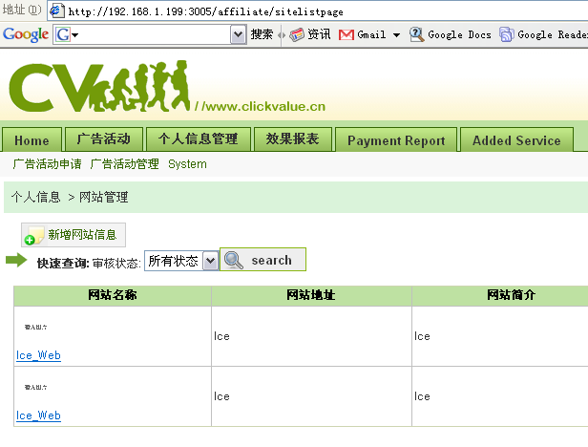
期待的结果 |  | 正确跳转回广告主子系统的网站信息列表。

Bug 2 广告创意列表，可以看到其他用户的广告
（对于当前的Bug，请按照发现时的操作步骤顺序填写下面的表格，每个步骤一个表格，多个步骤请复制表格）

第 1 步
操作描述 |  | 在广告主的广告创意列表内，对某一广告活动使用“查看广告创意”功能
当前结果是否正确 |  | Yes | Yes：正确 No：不正确
屏幕截图 | 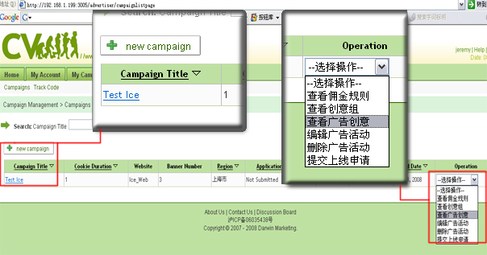
期待的结果

第 2 步
操作描述 | 显示了，其他用户广告活动的广告创意，并且还具有相应操作权限。
当前结果是否正确 | No | Yes：正确 No：不正确
屏幕截图 | 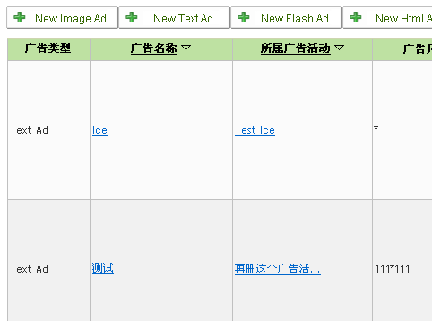
期待的结果 | 正确显示广告创意列表。

Bug 3 网站信息新增后跳转至其他子系统
（对于当前的Bug，请按照发现时的操作步骤顺序填写下面的表格，每个步骤一个表格，多个步骤请复制表格）

第 1 步
操作描述 | 广告主使用“新增网站信息”功能
当前结果是否正确 | Yes | Yes：正确 No：不正确
屏幕截图 | 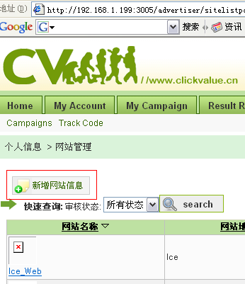
期待的结果

第 2 步
操作描述 | 填写信息
当前结果是否正确 | Yes | Yes：正确 No：不正确
屏幕截图 | 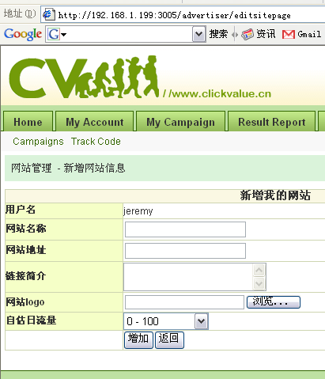
期待的结果

第 3 步
操作描述 |  | 单击“增加”或“返回”按钮时，出现跳转至“网站主子系统”的网站信息列表。
当前结果是否正确 |  | No | Yes：正确 No：不正确
屏幕截图
期待的结果 |  | 正确跳转回广告主子系统的网站信息列表。

Bug 4网站信息列表显示需优化
（对于当前的Bug，请按照发现时的操作步骤顺序填写下面的表格，每个步骤一个表格，多个步骤请复制表格）

第 1 步
操作描述 | 已通过审核的网站，出现了“提交审核”按钮，其作用和查看或删除页面一样，有些冗余。
当前结果是否正确 | No | Yes：正确 No：不正确
屏幕截图 | 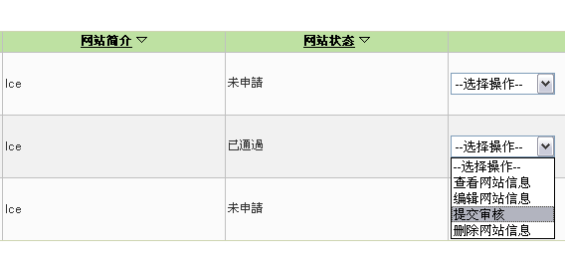
期待的结果 | 当网站通过审核，菜单里不出现“提交审核”功能。

Bug 5 广告活动新增功能JS错误
（对于当前的Bug，请按照发现时的操作步骤顺序填写下面的表格，每个步骤一个表格，多个步骤请复制表格）

第 1 步
操作描述 | 广告活动新增页面的“全选”JS无效。
当前结果是否正确 | No | Yes：正确 No：不正确
屏幕截图 | 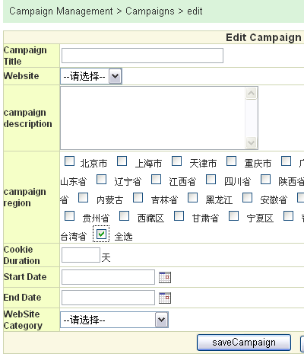
期待的结果 | 实现“全选”功能。

Bug 6 广告活动编辑功能JS错误
（对于当前的Bug，请按照发现时的操作步骤顺序填写下面的表格，每个步骤一个表格，多个步骤请复制表格）

第 1 步
操作描述 | 广告活动编辑页面的“全选”功能JS无效。
当前结果是否正确 | No | Yes：正确 No：不正确
屏幕截图 | 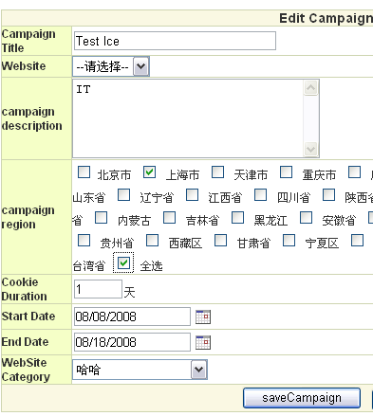
期待的结果 | 实现“全选”功能。

